BÀI 3:
VĂN BẢN THÔNG TIN

A. MỤC TIÊU
1. Năng lực
a. Năng lực đặc thù:
- Nhận biết được đặc điểm văn bản thông tin giải thích một hiện tượng tự nhiên, cách triển khai ý tưởng và thông tin trong văn bản, liên hệ được thông tin trong văn bản với những vấn đề của xã hội đương đại.
- Nhận biết và hiểu được đặc điểm, chức năng của các đoạn văn diễn dịch, quy nạp, song song, phối hợp; tác dụng của các phương tiện giao tiếp phi ngôn ngữ.
- Biết viết một văn bản thuyết minh giải thích một hiện tượng tự nhiên và văn bản kiến nghị một vấn đề đời sống.
- Tóm tắt được nội dung bài thuyết trình về một hiện tượng tự nhiên theo yêu cầu.
2. Năng lực chung
- Năng lực tự chủ và tự học: Học sinh có ý thức tự nghiên cứu bài ở nhà; tìm đọc các văn bản thông tin; hoàn thành các phiếu học tập; chia sẻ, thảo luận, đánh giá qua các hoạt động nhóm.
- Năng lực giải quyết vấn đề và sáng tạo: phối hợp, vận dụng những kinh nghiệm của bản thân, kiến thức, kĩ năng để giải quyết các tình huống trong học tập một cách hiệu quả.
2. Phẩm chất
- Chăm chỉ: Chăm học, chăm làm, học hỏi những phương pháp mới để phát triển bản thân; thích tìm hiểu các hiện tượng tự nhiên và có ý thức vận dụng các hiểu biết về hiện tượng tự nhiên vào cuộc sống.
- Trách nhiệm: Có trách nhiệm với bản thân và cộng đồng, nâng cao ý thức trách nhiệm học tập phát triển bản thân và đóng góp cho xã hội.
B. THIẾT BỊ DẠY HỌC VÀ HỌC LIỆU
1. Thiết bị
- Máy tính, tivi.
- Hình ảnh minh họa.
2. Học liệu.
- Phiếu học tập
- Kiến thức ngữ văn về văn bản thông tin, kiến thức tìm hiểu thêm (qua sách báo, internet, thực tế, …) về các hiện tượng tự nhiên.
C. TIẾN TRÌNH DẠY HỌC

Tiết 29,30:ĐỌC HIỂU VĂN BẢN 2:
NƯỚC BIỂN DÂNG: BÀI TOÁN KHÓ CẦN GIẢI TRONG THẾ KỈ XXI

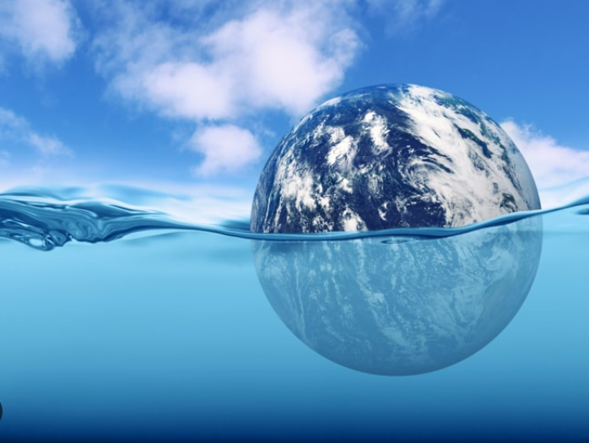 | 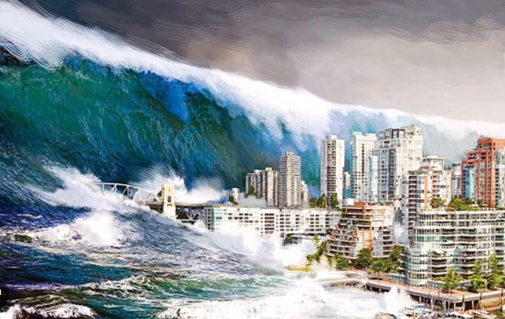 | 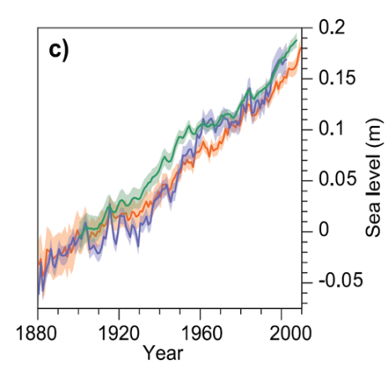

I. MỤC TIÊU
1. Về kiến thức
- HS nhận biết được đặc điểm của văn bản thông tin giải thích một hiện tượng tự nhiên trong khi tìm hiểu văn bản.
- Hiểu được cách trình bày, triển khai ý tưởng và thông tin trong văn bản.
2. Năng lực
1.1. Năng lực chung
- Giao tiếp và hợp tác trong làm việc nhóm và trình bày sản phẩm nhóm.
- Năng lực tự chủ và tự học: tự nghiên cứu bài ở nhà; tìm đọc các văn bản thông tin, hoàn thành các phiếu học tập.
- Năng lực giải quyết vấn đề: phối hợp, vận dụng những kinh nghiệm của bản thân, kiến thức, kĩ năng để giải quyết các tình huống trong học tập.
1.2. Năng lực đặc thù
- Năng lực thu thập thông tin liên quan đến chủ đề biến đổi khí hậu và nước biển dâng.
- Năng lực nhận diện các yếu tố hình thức và nội dung của văn bản thông tin.
3. Phẩm chất
Chăm chỉ: Chăm học, chăm làm, học hỏi những phương pháp mới để phát triển bản thân.
Trung thực, trách nhiệm: trong việc tiếp nhận, truyền đạt thông tin về các sự kiện.
II. THIẾT BỊ DẠY HỌC VÀ HỌC LIỆU
SGK, SGV, tranh, ảnh liên quan đến bài học.
Máy tính, máy chiếu
Các phiếu học tập sử dụng trong bài:
Phiếu học tập 1
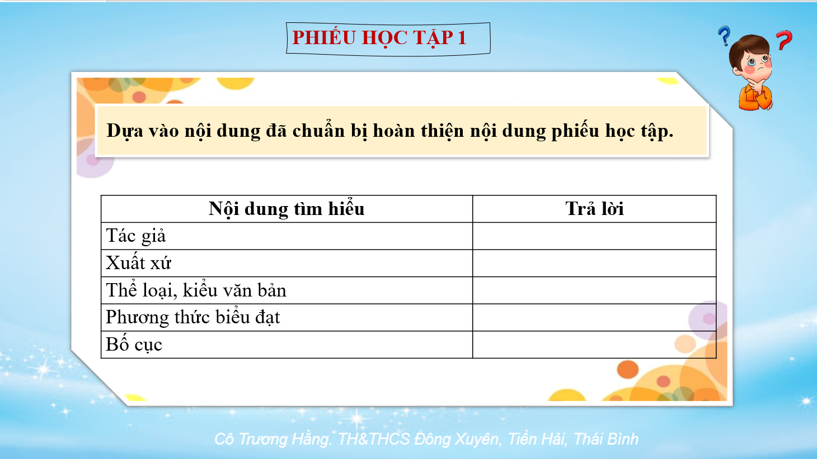

Phiếu học tập 2
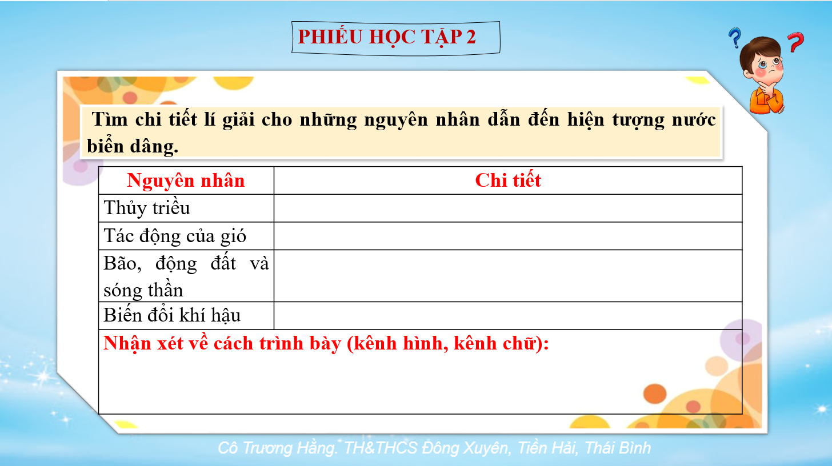

III. TIẾN TRÌNH DẠY HỌC

Hoạt động 1: Hoạt động khởi động
a. Mục tiêu: Giúp học sinh huy động những hiểu biết về hiện tượng nước biển dâng và hậu quả của nó để kết nối vào bài học, tạo tâm thế hào hứng cho học sinh và nhu cầu tìm hiểu.
b. Nội dung: GV cho HS xem video có chủ đề nước biển dâng và đặt câu hỏi gợi mở để HS trả lời.
c. Sản phẩm: câu trả lời của HS
d. Tổ chức thực hiện:
Hoạt động của GV và HS | Sản phẩm dự kiến
GV đặt câu hỏi gợi mở, yêu cầu HS trả lời: ? Em hãy xem video sau và nêu suy nghĩ của mình về vấn đề được đặt ra trong video?  HS trả lời câu hỏi, GV mời 2 HS chia sẻ.  GV nhận xét và giới thiệu bài học: | - Hiện tượng nước biển dâng  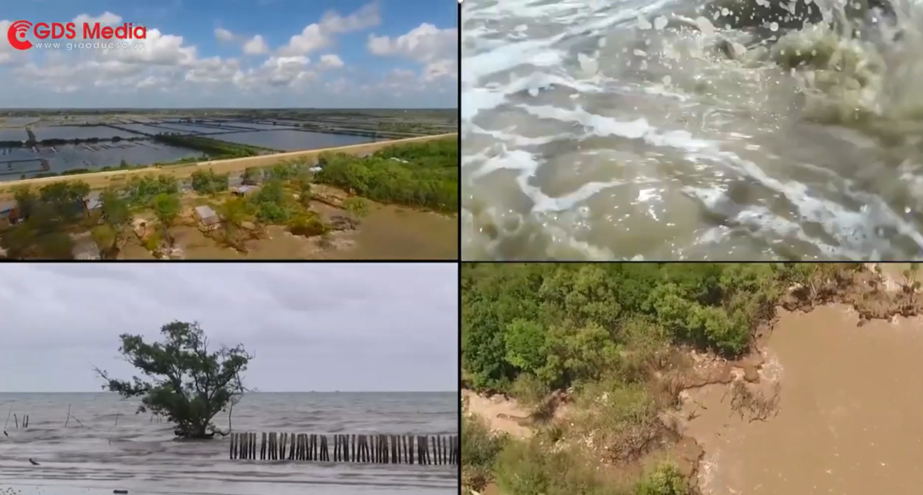
Hoạt động 2: Khám phá văn bản
a. Mục tiêu:
- Đặc điểm văn bản giới thiệu một hiện tượng tự nhiên.
- Mối quan hệ giữa đặc điểm văn bản với mục đích của nó; vai trò các chi tiết trong việc thể hiện thông tin cơ bản của văn bản.
-Nhận biết được một số yếu tố hình thức (đặc điểm, cách triển khai,...), nội dung (đề tài, chủ đề, ý nghĩa....) của văn bản giới thiệu về một hiện tượng tự nhiên.
b. Nội dung: Giáo viên hướng dẫn học sinh vận dụng kiến thức để thực hiện nhiệm vụ học tập bằng phiếu bài tập, hoạt động nhóm, cá nhân.
c. Sản phẩm học tập: HS tiếp thu KT và câu trả lời của HS
d. Tổ chức thực hiện:
I. Đọc- Tìm hiểu chung
Hoạt động của GV và HS | Sản phẩm dự kiến
Nv1: Đọc văn bản  GV yêu cầu HS nêu cách đọc  GV chốt cách đọc.  + GV đọc.  + Gọi HS đọc  - Tìm hiểu chú thích: Các em lưu ý các thuật ngữ được đưa ra trong bài.  Nv2: Tìm hiểu chung  Phiếu học tập 1  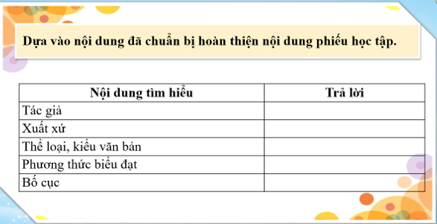  GV giao nhiệm vụ: HS chuẩn bị trước ở nhà.  HS:- Trình bày sản phẩm, phiếu bài tập (đã chuẩn bị ở nhà) | I. Đọc - Tìm hiểu chung  1. Đọc  2. Tìm hiểu chung  - Tác giả: Lưu Quang Hưng  - Xuất xứ: tiasang.com.vn, 25-3-2020  - Thể loại: Văn bản thông tin.  - Kiểu văn bản: Văn bản thông tin giải thích một hiện tượng tự nhiên.  - Phương thức biểu đạt: Thuyết minh.  – Bố cục gồm nhan đề, sa-pô và 3 phần:  + Phần 1: (từ “Thay đổi mực nước biển” đến “biến dạng hình dạng Trái Đất”): Thay đổi mực nước biển và nguyên nhân.  + Phần 2: (tiếp theo đến “tiếp tục tăng chứ không giảm đi”): Mực nước biển sẽ dâng bao nhiêu?  + Phần 3: (phần còn lại): Lời kết.
II. Tìm hiểu chi tiết
Hoạt động của GV và HS | Dự kiến sản phẩm
NV1:  Bước 1: Chuyển giao nhiệm vụ  - GV yêu cầu HS đọc văn bản, thảo luận theo cặp và trả lời câu hỏi:  ? Chủ đề của văn bản là gì?  ? Nêu ý nghĩa của nhan đề văn bản?  ? Đoạn sa-pô của văn bản cho biết những gì?  - HS tiếp nhận nhiệm vụ.  Bước 2: Thực hiện nhiệm vụ  - HS thảo luận và trả lời từng câu hỏi.  Bước 3: Trao đổi thảo luận, báo cáo sản phẩm  - HS trình bày sản phẩm thảo luận.  - GV gọi cặp HS khác nhận xét, bổ sung câu trả lời của bạn.  Bước 4: Đánh giá kết quả thực hiện  - GV nhận xét, bổ sung, chốt lại kiến thức.  NV2:  Bước 1: Chuyển giao nhiệm vụ  ? Em hãy đọc phần 1 của văn bản và cho biết biển và địa dương có vai trò như thế nào trong đời sống của con người?  ? Hiện tượng nước biển dâng có tác động như thế nào đối với cuộc sống của con người?  ? Những nguyên nhân dẫn tới hiện tượng nước biển dâng là gì?  * HS đọc và trả lời phiếu học tập 2:  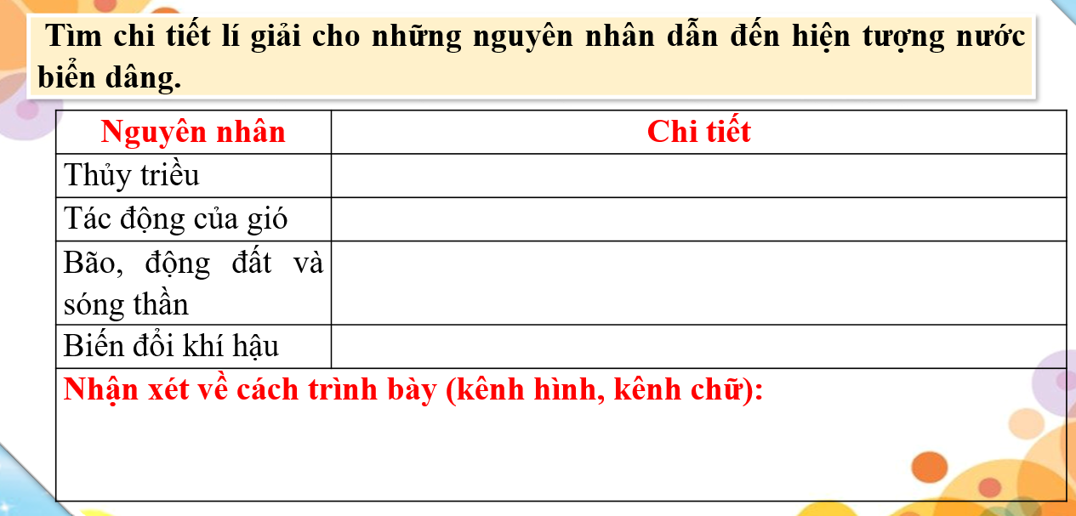  - HS tiếp nhận nhiệm vụ.  Bước 2: Thực hiện nhiệm vụ  - HS trả lời từng câu hỏi.  - HS trả lời phiếu học tập số 2.  Bước 3: Trao đổi thảo luận, báo cáo sản phẩm  - HS trình bày sản phẩm.  - GV gọi HS khác nhận xét, bổ sung câu trả lời của bạn.  Bước 4: Đánh giá kết quả thực hiện  - GV nhận xét, bổ sung, chốt lại kiến thức.  NV3:  Bước 1: Chuyển giao nhiệm vụ  - GV cho HS xem video  - GV yêu cầu HS đọc nội dung phần 2, xem lược đồ và trả lời câu hỏi:  ?Theo bài viết thì mực nước biển được dự báo sẽ dâng lên cao bao nhiêu? Có những kịch bản xấu, những nguy cơ và cảnh báo nào đối với con người?  - HS tiếp nhận nhiệm vụ.  Bước 2: Thực hiện nhiệm vụ  - HS thảo luận và trả lời từng câu hỏi.  Bước 3: Trao đổi thảo luận, báo cáo sản phẩm  - HS trình bày sản phẩm thảo luận.  - GV gọi HS nhóm khác nhận xét, bổ sung câu trả lời của bạn.  Bước 4: Đánh giá kết quả thực hiện  - GV nhận xét, bổ sung, chốt lại kiến thức.  NV4:  Bước 1: Chuyển giao nhiệm vụ  - GV cho HS xem video  - GV yêu cầu HS đọc nội dung phần cuối và trả lời câu hỏi:  ?Ở phần cuối người viết đã đưa ra những lời kết nào cho hiện tượng nước biển dâng?  ? Qua phần cuối em nhận được lời kêu gọi nào từ tác giả?  - HS tiếp nhận nhiệm vụ.  Bước 2: Thực hiện nhiệm vụ  - HS thảo luận và trả lời từng câu hỏi.  Bước 3: Trao đổi thảo luận, báo cáo sản phẩm  - HS trình bày sản phẩm thảo luận.  - GV gọi HS nhóm khác nhận xét, bổ sung câu trả lời của bạn.  Bước 4: Đánh giá kết quả thực hiện  - GV nhận xét, bổ sung, chốt lại kiến thức. | II. Tìm hiểu chi tiết  1. Chủ đề; Nhan đề; Sa – pô  - Chủ đề: Giải thích hiện tượng tự nhiên nước biển dâng.  - Ý nghĩa nhan đề: Cung cấp thông tin về hiện tượng nước biển dâng, hậu quả của nó để hướng tới những giải pháp nhằm giải bài toán khó này trong thế kỉ XXI.  - Sa-pô: Tác giả đã đưa ra hệ quả của hiện tượng biến đổi khí hậu làm nước biển dâng đối với Đồng bằng sông Cửu Long và nhiều vùng ven biển trên thế giới để dẫn dắt người đọc vào nội dung chính của văn bản.  2. Nội dung thông tin của văn bản  a. Thay đổi mực nước biển và nguyên nhân:  * Vai trò của biển và đại dương:  - Tạo ra hơn một nửa nguồn ôxy mà chúng ta thở hằng ngày.  - Cung cấp một nguồn hải sản đa dạng.  - Giúp vận chuyển ¾ hàng hóa tiêu dùng.  * Ảnh hưởng của nước biển dâng:  - 40% dân số cư ngụ gần biển, với 600 triệu người sinh sống trong khu vực cao hơn mực nước biển 10 mét trở xuống.  - Việt Nam có 28/64 tỉnh thành ven biển, với bờ biển dài hơn 3000km.  => Nước biển dâng có ảnh hưởng mạnh mẽ tới cuộc sống của con người.  * Những nguyên nhân dẫn tới nước biển dâng:  - Thủy triều  - Tác động của gió  - Bão, động đất và sóng thần  - Biến đổi khí hậu  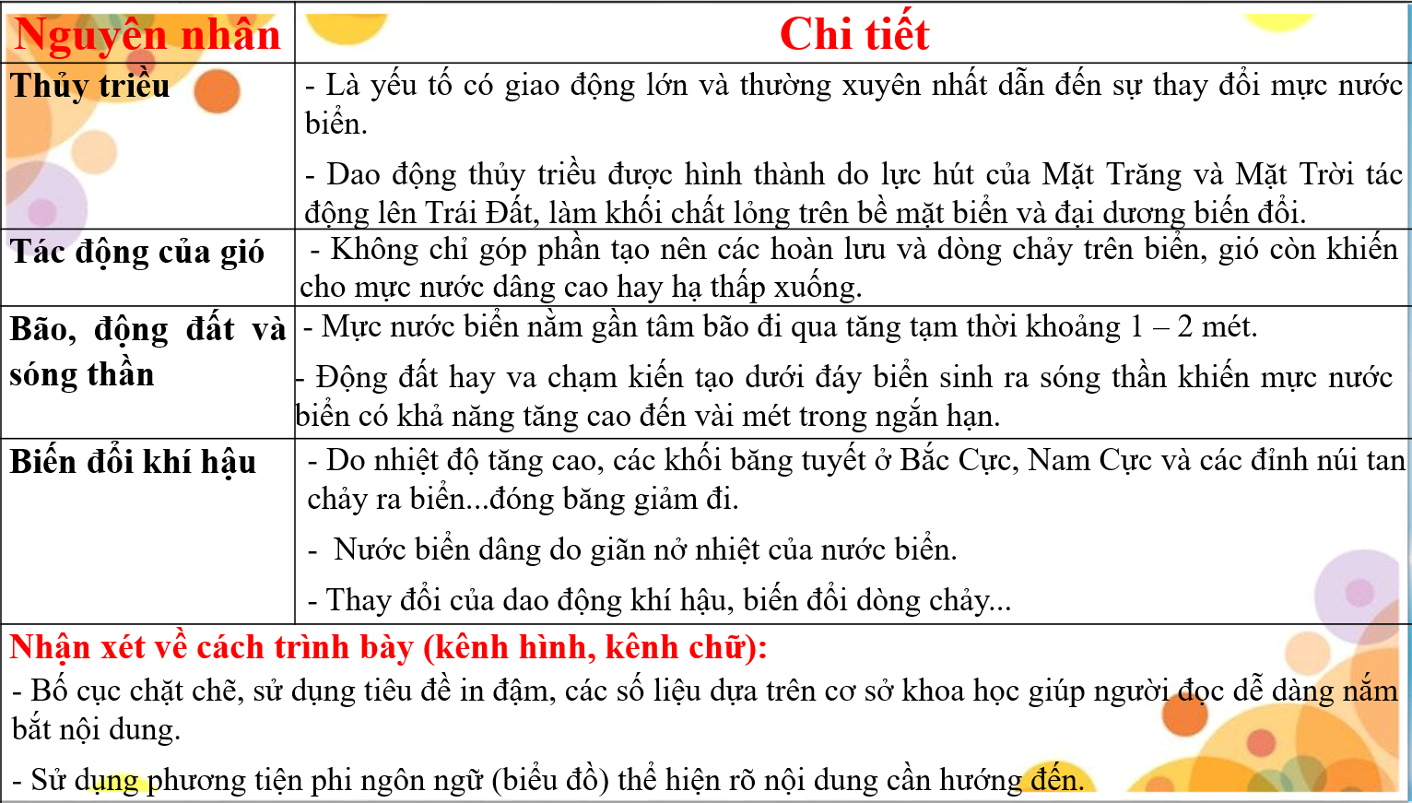  b. Mực nước biển sẽ dâng cao bao nhiêu:  - Cách mạng công nghiệp lần thứ nhất đến nay: hơn 20cm.  - Những năm gần đây, nước biển dâng trung bình 3mm/năm.  - Kịch bản xấu: Nước biển dâng 86 cm so với ngày nay.  - Nguy cơ: Nước biển dâng từ 50 cm, lượng tăng gấp đôi so với 1 thế kỉ trước.  => Lời cảnh báo: Mực nước biển vẫn tăng lên chứ không giảm đi.  C. Lời kết:  - Mực nước biển toàn cầu sẽ liên tục tăng với tốc độ ngày càng nhanh hơn do nhiều nguyên nhân khác nhau: băng tan, giãn nở của nước và các thay đổi trong hệ thống khí hậu Trái Đất.  - Tốc độ dâng của nước biển do biến đổi khí hậu chừng 3 milimet một năm với gia tốc dương.  - Dự kiến vào cuối thế kỷ tới, mực nước biển sẽ tăng lên trong khoảng 35-85 cm, gây thiệt hại cho kinh tế toàn cầu hàng ngàn tỷ USD với nhiều hệ lụy về phát triển.  => Lời kêu gọi: Tìm giải pháp thích ứng một cách hiệu quả là một trong những bài toán khó nhất mà loài người chúng ta cần hợp tác giải quyết trong thế kỉ này.
III. TỔNG KẾT
a. Mục tiêu
- Chỉ ra được mối quan hệ giữa đặc điểm văn bản với mục đích của nó; nhận biết được vai trò của các chi tiết trong việc thể hiện thông tin cơ bản của văn bản.
b. Nội dung
- GV sử dụng KT chia sẻ nhóm bàn để khái quát giá trị nghệ thuật và nội dung của văn bản…
- HS làm việc cá nhân, thảo luận nhóm và báo cáo sản phẩm.
c. Sản phẩm học tập: câu trả lời của HS
d. Tổ chức thực hiện:
Tổ chức thực hiện | Dự kiến sản phẩm
- Chia nhóm theo bàn.  - Giao nhiệm vụ cho các nhóm:  ? Nêu những nghệ thuật được sử dụng trong văn bản?  ? Nội dung chính của văn bản?  HS làm việc cá nhân, làm việc nhóm để hoàn thành nhiệm vụ.  GV hướng theo dõi, quan sát HS thảo luận nhóm, hỗ trợ (nếu HS gặp khó khăn).  GV:  - Yêu cầu HS lên trình bày, nhóm cử đại diện trình bày  - Hướng dẫn HS cách trình bày (nếu cần).  HS:  - Trình bày kết quả làm việc cá nhân, làm việc nhóm  - Nhận xét và bổ sung cho nhóm bạn (nếu cần).  - GV nhận xét thái độ và kết quả làm việc của từng nhóm.  - Nhận xét và chốt sản phẩm lên Slide | 1. Nghệ thuật  - Phần nhan đề, sa-pô rõ ràng.  - Ngôn ngữ thuyết minh mạch lạc, dễ hiểu, dựa trên cơ sở khoa học .  - Bố cục chặt chẽ, các ý lớn được in đậm khiến người đọc dễ dàng theo dõi và nắm bắt nội dung.  - Kết hợp với phương tiện phi ngôn ngữ là biểu đồ thể hiện rõ nội dung cần hướng đến.  2. Nội dung  Văn bản giải thích hiện tượng tự nhiên nước biển dâng, nói về nguyên nhân thay đổi mực nước biển, thực trạng của hiện tượng nước biển dâng, hậu quả và khẳng định đây là bài toán khó cần giải của loài người trong thế kỉ XXI.
Hoạt động 3: Luyện tập, vận dụng
a. Mục tiêu:
- HS thực hành vận dụng kiến thức của bài học và tìm tòi, trải nghiệm của bản thân để làm một hoạt động tuyên truyền về tác hại của hiện tượng nước biển dâng và đưa ra những giải pháp của cá nhân mà HS cho là đúng để giải quyết vấn đề.
b. Nội dung: Học sinh làm bài tập dự án theo nhóm.
c. Sản phẩm học tập: Video dự án của học sinh.
d. Tổ chức thực hiện:
Hoạt động của giáo viên và HS | Dự kiến sản phẩm
- GV chuyển giao nhiệm vụ: đưa ra bài tập dự án:  Em hãy đóng vai là nhà hoạt động về môi trường để làm 1 video tuyên truyền cho mọi người về những ảnh hưởng của biến đổi khí hậu dẫn tới nước biển dâng và những giải pháp nhằm góp phần giảm thiểu điều đó.  - GV yêu cầu học sinh:  + Mỗi tổ là 1 nhóm để thực hiện dự án. Tổ bầu ra trưởng nhóm và phân công nhiệm vụ cho các thành viên trong nhóm.  + Trình bày dự án trước cô giáo và các nhóm khác.  + Điểm của các thành viên là điểm chung của cả nhóm nhận được.  - HS thực hiện dự án (ở nhà).  - HS báo cáo sản phẩm vào tiết học tiếp theo.  - GV nhận xét, rút kinh nghiệm cho từng nhóm và cho điểm các nhóm. | IV. Luyện tập, vận dụng:  - Sản phẩm video của HS.
* Hướng dẫn tự học:
- HS thực hiện dự án.
- HS soạn bài “Thực hành tiếng Việt”.

